数字电子技术 课程实验报告 2025 年 6 月
实验编号 01 实验名称 门电路逻辑功能测试 成绩
班级 测控2302班 姓名 马宇佩 组别 学号 202302502217

- 实验目的
1、掌握Multisim软件的使用方法。
- 掌握集成逻辑门的逻辑功能。
3、掌握集成与非门的测试方法。
二、实验原理
TTL集成电路的输入端和输出端均为三极管结构，所以称作三极管、三极管逻辑电路（Transistor -Transistor Logic ）简称TTL电路。54 系列的TTL电路和74 系列的TTL电路具有完全相同的电路结构和电气性能参数。所不同的是54 系列比74 系列的工作温度范围更宽，电源允许的范围也更大。74 系列的工作环境温度规定为0—700C，电源电压工作范围为5V±5%V，而54 系列工作环境温度规定为-55—±1250C，电源电压工作范围为5V±10%V。
54H 与74H,54S 与74S 以及54LS 与74LS 系列的区别也仅在于工作环境温度与电源电压工作范围不同，就像54 系列和74 系列的区别那样。在不同系列的TTL 器件中，只要器件型号的后几位数码一样，则它们的逻辑功能、外形尺寸、引脚排列就完全相同。
TTL 集成电路由于工作速度高、输出幅度较大、种类多、不易损坏而使用较广，特别对我们进行实验论证，选用TTL 电路比较合适。因此，本实训教材大多采用74LS(或74)系列TTL 集成电路，它的电源电压工作范围为5V±5%V，逻辑高电平为“1”时≥2.4V，低电平为“0”时≤0.4V。
它们的逻辑表达式分别为：
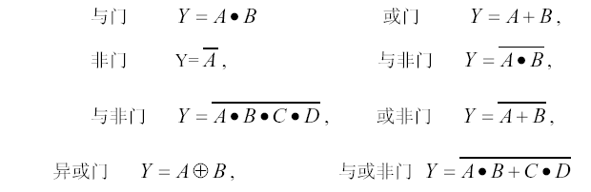
图1.1 分别是本次实验所用基本逻辑门电路的逻辑符号图。
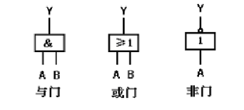
图 1.1基本逻辑门电路
与门的逻辑功能为“有0 则0，全1 则1”；或门的逻辑功能为“有1则1，全0 则0”；非门的逻辑功能为输出与输入相反；与非门的逻辑功能为“有0 则1，全1 则0”；或非门的逻辑功能为“有1 则0，全0 则1”；异或门的逻辑功能为“不同则1，相同则0”。

三、实验设备
1、硬件：计算机
2、软件：Multisim

- 实验内容
1、基本集成门逻辑电路测试
（1）测试与门逻辑功能
74LS08是四个2输入端与门集成电路（见附录1），请按下图搭建电路，再检测与门的逻辑功能，结果填入下表中。
A | B | Y
0 | 0 | 0
0 | 1 | 0
1 | 0 | 0
1 | 1 | 1
（2）测试或门逻辑功能
74LS32是四个2输入端或门集成电路（见附录1），请按下图搭建电路，再检测或门的逻辑功能，结果填入下表中。
A | B | Y
0 | 0 | 0
0 | 1 | 1
1 | 0 | 1
1 | 1 | 1
（3）测试非门逻辑功能
74HC04是6个单输入非门集成电路（见附录1），请按下图搭建电路，再检测非门的逻辑功能，结果填入下表中。
A | Y
0 | 1
1 | 0

五、实验结果与分析

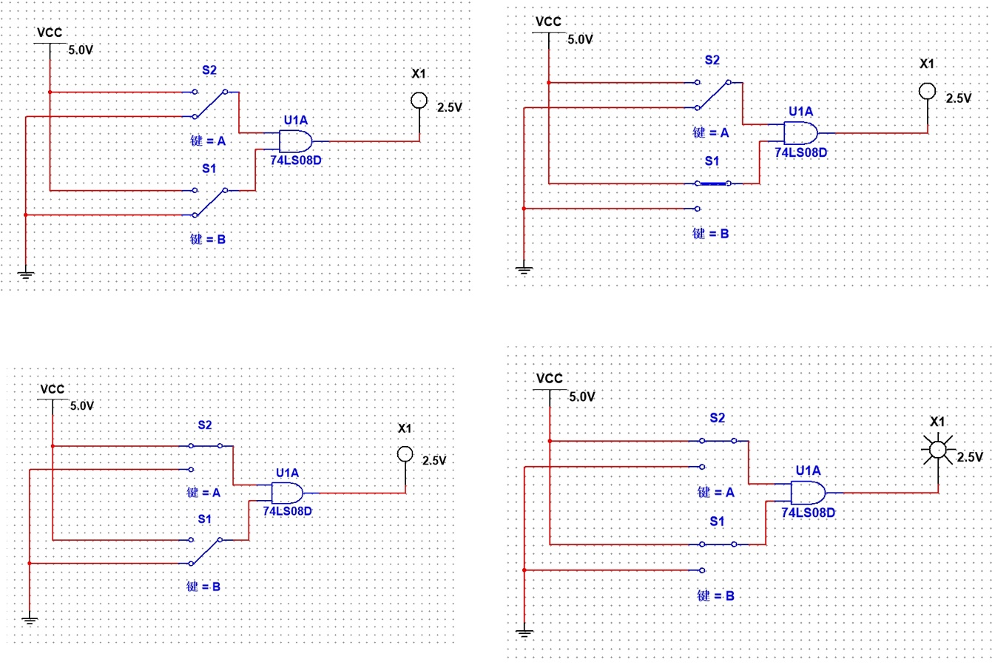
图 2 74LS08的仿真电路运行情况

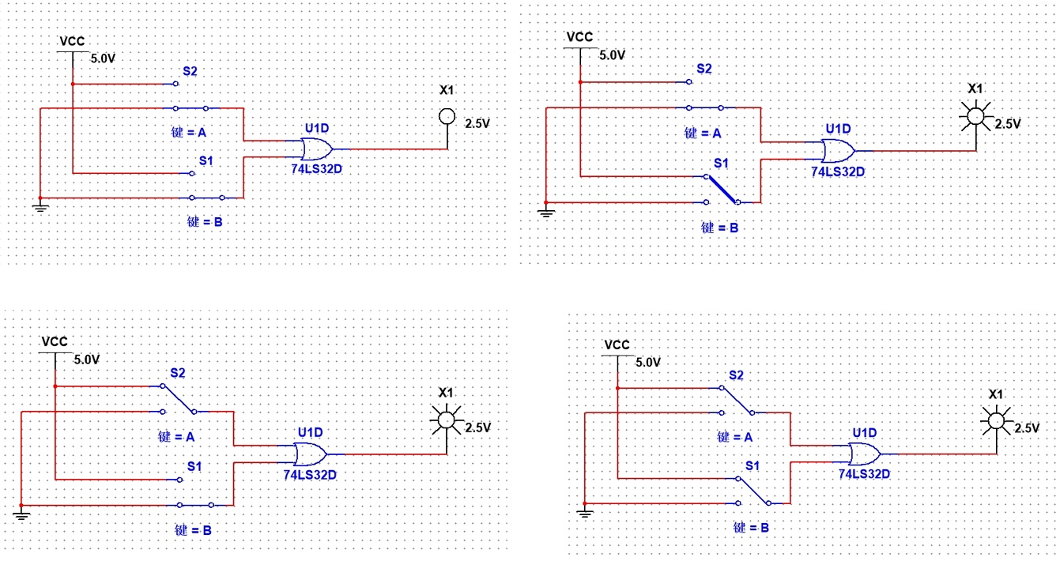
图 3 74LS32的仿真电路运行情况

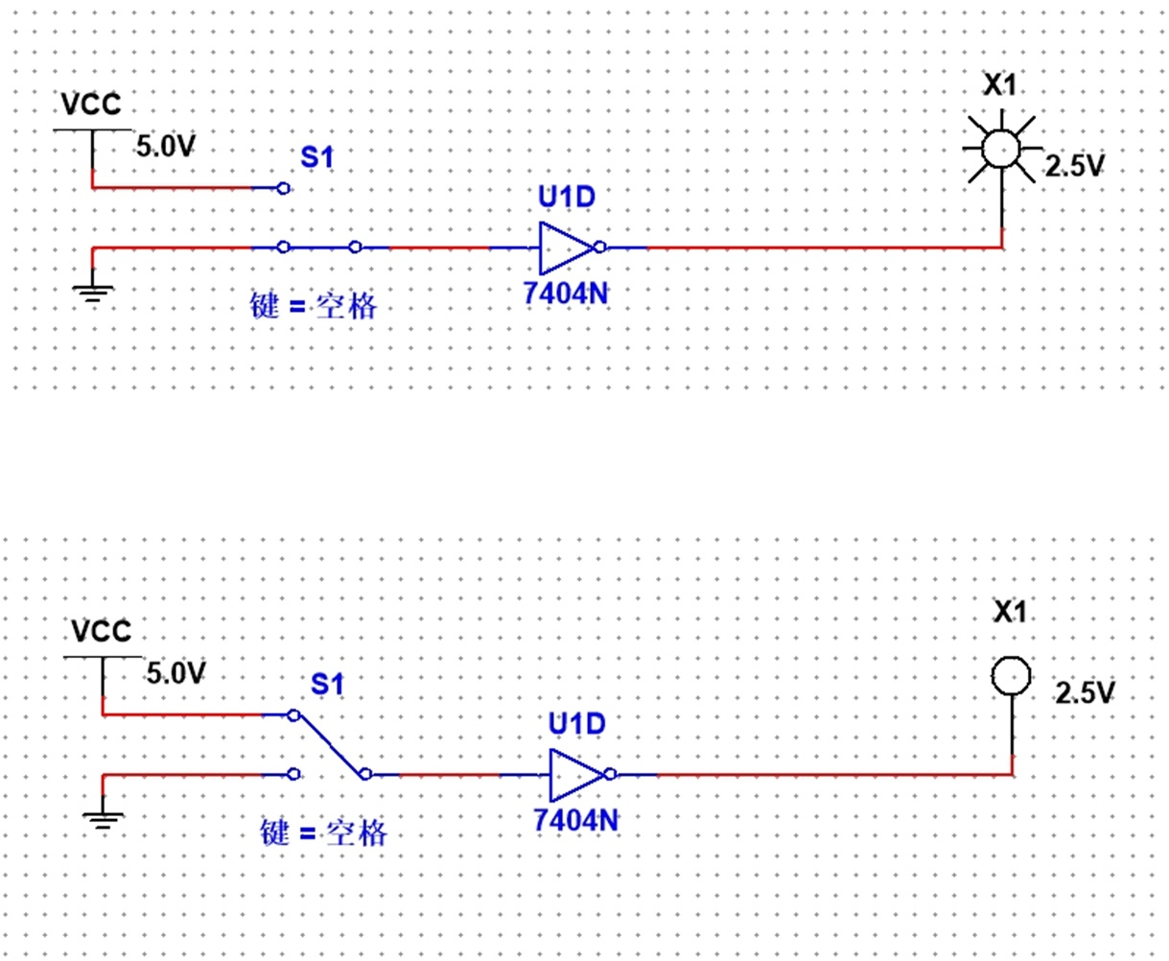
图 4 7404的仿真电路运行情况

六、总结与个人心得
1、总结
本次实验通过 Multisim 软件对门电路的逻辑功能进行了测试，系统学习了 TTL 集成逻辑门的工作原理与应用方法。在测试与门（74LS08）、或门（74LS32）、非门（74HC04）的过程中，通过搭建仿真电路并验证输入输出逻辑关系，深刻理解了 “有 0 则 0，全 1 则 1” 等门电路的基本逻辑规则。同时，对 TTL 电路的结构特点（如三极管输入输出设计）、不同系列（54 系列与 74 系列）的工作温度和电源范围差异有了直观认识，明确了 74LS 系列在实验环境中的适用性（5V±5% 电源电压、逻辑电平范围）。
2、个人心得
① 软件工具的实用性：Multisim 软件的仿真功能极大简化了硬件搭建流程，通过虚拟按键控制输入信号、实时观察输出状态，不仅提高了实验效率，也避免了实际电路连接中可能出现的硬件损坏问题。例如在测试非门时，通过切换输入电平（0/1），能即时看到输出状态的反向变化，直观验证了逻辑表达式 Y=Ā的正确性。
② 理论与实践的结合：实验前对门电路逻辑功能的理解停留在公式和符号层面，而通过实际仿真测试，真正将 “与、或、非、与非” 等抽象概念转化为可观测的电信号变化。例如与门电路中，当输入 A、B 均为 1 时输出 Y=1，这一结果与理论描述完全一致，加深了对 “全 1 则 1” 逻辑规则的理解。
③ 细节与规范的重要性：在搭建电路时，需注意电源电压（5V）和逻辑电平的设置，若参数偏离范围（如超过 5% 波动），可能导致逻辑判断错误。此外，芯片引脚的正确连接（如 74LS08 的 VCC 和接地端）是保证电路正常工作的基础，这让我意识到电子实验中细节操作对结果的直接影响。
④ 问题解决与思维拓展：在仿真过程中曾出现输出信号异常的情况，通过检查电路连接、核对芯片引脚定义后发现是输入信号未正确接地导致。这一经历促使我养成 “先理论验证、再实操排查” 的习惯，也体会到逻辑电路故障分析中 “逐级排查、因果对应” 的思维方法。
⑤ 工程应用的启发：实验中接触到的 74LS 系列芯片是数字电路的基础元件，其逻辑功能的组合可构成复杂数字系统（如编码器、译码器）。这让我认识到，掌握基础门电路的原理与测试方法是学习数字电子技术的核心，也为后续复杂电路设计奠定了实践基础。
七、实验成绩评定
序号 | 评分项目 | 满分 | 得分
1 | 实验操作 | 50
2 | 实验报告 | 50
3 | 总分 | 100

